Завтрак  Банан  Каша молочная из разных круп  Бутерброд с маслом сливочным  Какао на молоке  Сок  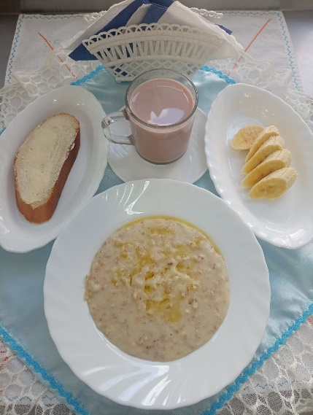 | Обед  Салат «Полониский»  Суп кудрявый со сметаной  Голубцы ленивые  Биточки «Чикен топ»  Макаронные изделия с маслом  Компот из чернослива  Хлеб столичный  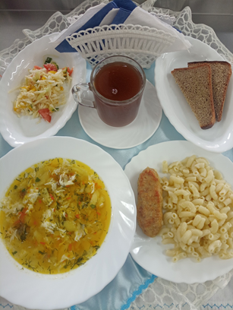
Полдник  Йогурт  Печенье листики  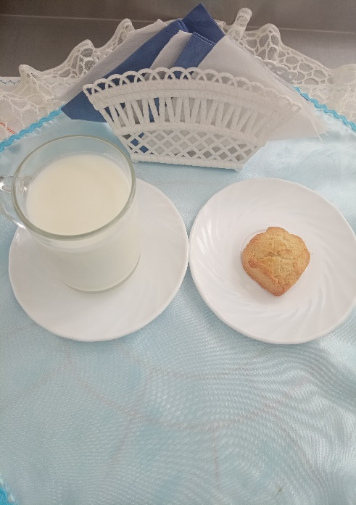 | Ужин  Яйцо вареное  Рагу из овощей с кашей  Хлеб пшеничный  